Calabria
Capo Rizzuto
IGV LE CASTELLA

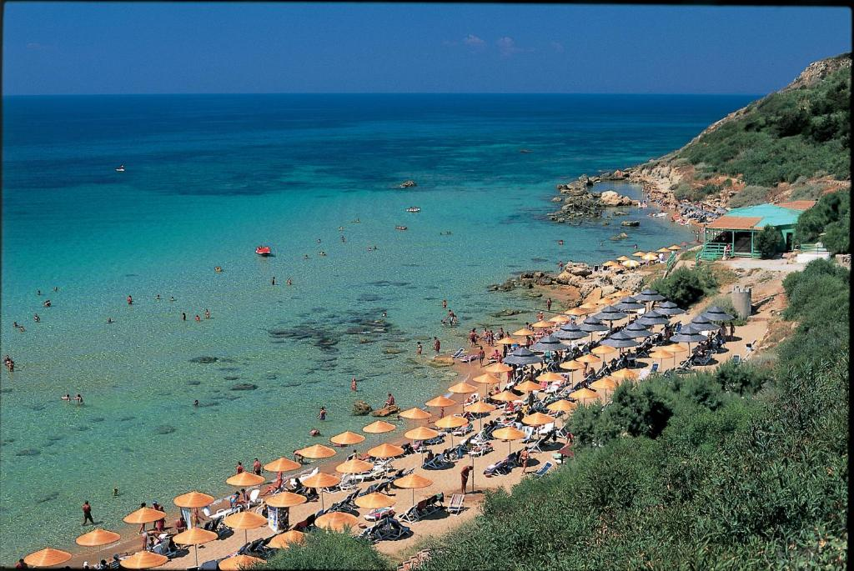

Nel più affascinante tratto della costa Jonica, in cui si fondono spiagge e macchia mediterranea, sorge la località di Le Castella. Il paesaggio naturale viene valorizzato dall’imponente castello aragonese che domina la baia: Storia e natura si incontrano per farvi trascorrere un’esperienza indimenticabile. I meravigliosi fondali aspettano le vostre escursioni, il centro benessere vi donerà relax e salute con idromassaggi, sauna e massaggi.
Le Castella, inserito nel verde di una magnifica terrazza naturale, a 30 metri sul livello del mare, domina la baia e l’antico castello Aragonese. La spiaggia, sia di sabbia che di sassi, è vicina e raggiungibile a piedi. Il mare digrada dolcemente consentendo a tutti di fare il bagno.
La sistemazione è prevista in cottage situati in parte nella zona panoramica, a 2-3 letti dotati di telefono, TV, frigobar, cassaforte, asciugacapelli, aria condizionata, patio o balcone.
A disposizione degli ospiti: il ristorante centrale con pranzo e cena a buffet; acqua minerale e vino da tavola in bottiglia inclusi. La prima colazione viene servita, sempre a buffet, sulla terrazza con vista panoramica sulla baia e sul castello. Tavoli liberi a riempimento. Il ristorante a mare aperto solo a mezzogiorno (escluso il sabato) offre buffet di antipasti e verdure, secondi di carne e di pesce, acqua minerale e vino da tavola in bottiglia inclusi (prenotazione obbligatoria). Tavoli liberi a riempimento.
Durante il giorno troverete mille opportunità per praticare sport e partecipare a giochi e tornei.
Corsi collettivi di: fitness, ginnastica acquatica, balli, spinning, (in luglio e agosto), tennis, tiro con l’arco, nuoto, vela (catamarani), windsurf. Campi e attrezzature: bocce, calcio a 5, pallacanestro-pallavolo, ping- pong, tennis (4 campi), canoa. A pagamento: tennis notturno (3 campi), attività subacquee con la collaborazione di un centro diving esterno. Lezioni private (secondo disponibilità) con istruttori. Dopo la mezzanotte, la serata continua al piano-bar e in discoteca.
E la sera, in anfiteatro sotto le stelle, vi aspetteranno spettacoli teatrali, cabaret, musical e commedie.
Per i bambini e i ragazzi le attività sono suddivise per fasce d’età:
Le Castella dispone di una biberoneria da 0 a 2 anni a disposizione 24 ore su 24, scaldavivande, sala nanna, area giochi e piscina con acqua dolce. Pediatra a disposizione gratuitamente nelle ore di ambulatorio.
Programma Family Fun 3 – 10 Anni – Programma Junior 11-13 anni – Programma Teeny 14 – 17 anni

